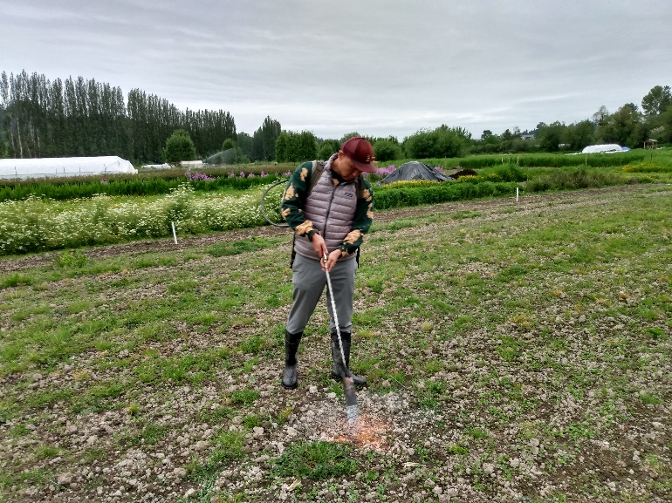
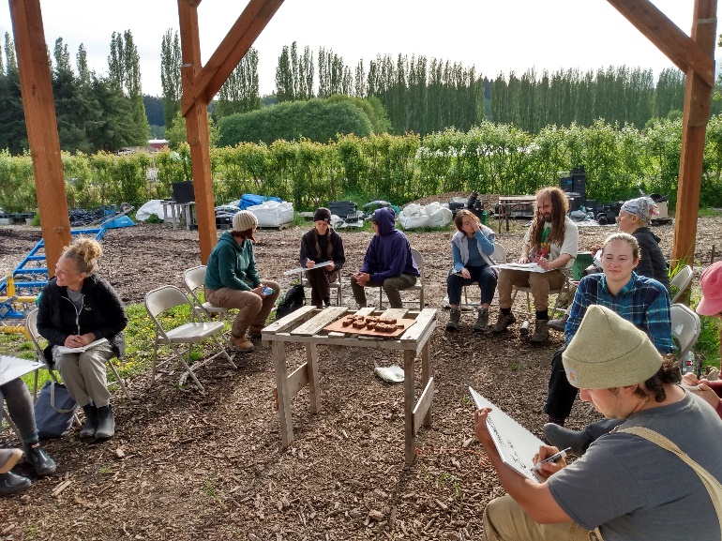
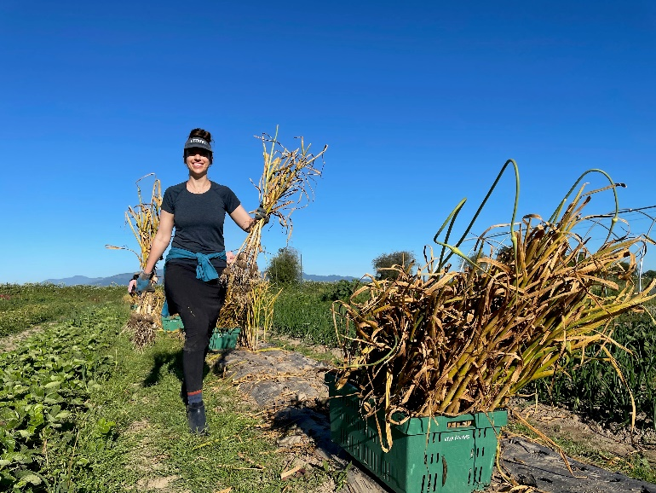
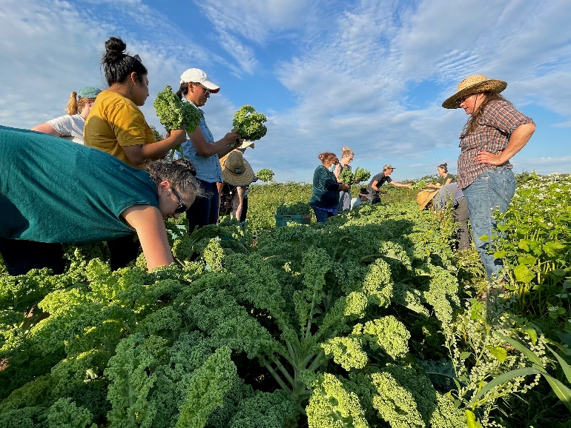

La práctica en la agricultura sostenible

Descripción del programa de La práctica en la agricultura sostenible
La Práctica en la agricultura sostenible ("La Práctica") es un curso práctico y aplicado en la producción certificada como orgánica y la gestión de negocios agrícola a pequeña escala. En el condado de Skagit, La Práctica es una formación bilingüe, que se ofrece en inglés y español. La Práctica se desarrolla a lo largo de 8 meses, desde principios de abril hasta mediados de noviembre, y se corresponde con 3 trimestres académicos: primavera, verano y otoño. Los trimestres de primavera y verano se centran en las prácticas de producción y las operaciones agrícolas y el trimestre de otoño se centra en la gestión empresarial aplicada.
Como cohorte, los participantes pasan por toda una temporada agrícola y estudian los fundamentos de:
- Producción certificada como orgánica
- Ventas y mercadotecnia
- Planificación de cultivos y granjas
- Salud del suelo y gestión de la fertilidad
- Propagación de semillas y gestión de invernaderos
- Cultivo y gestión de malezas
- Gestión de plagas y enfermedades
- Riego
- Operaciones de cosecha y post-cosecha
- Inocuidad de los alimentos
Los participantes también se examinan los fundamentos de la gestión de negocios agrícolas, incluyendo:
- Planificación y creación de empresas
- Contabilidad básica y mantenimiento de registros financieros
- Análisis de rentabilidad
- Cumplimiento normativo
- Acceso al capital
- Seguros e impuestos agrícolas
Una vez que hayan cumplido con éxito la Práctica, los participantes pueden solicitar su participación en el programa de la incubadora de negocios de Viva Farms. El programa de la incubadora ofrece a los agricultores el acceso a terrenos, infraestructura, equipos, mercadeo y capital con el fin de hacer crecer un negocio agrícola exitoso.
Para obtener más información, visite a VivaFarms.org.

Opciones para inscribirse
- Viva Farms - Registrarse directamente con Viva Farms para tomar el curso en cualquiera de los dos lugares del Condado de Skagit o King. Al completar con éxito el curso se obtendrá un Certificado de Finalización de Viva Farms y será elegible para solicitar el inicio de un negocio agrícola independiente en Viva Farms.
- Seattle Central College - Viva Farms se asocia con la División de educación continua para ofrecer el Certificado de Planificación y Gestión Aplicadas a la Agricultura Sostenible. Este certificado se imparte en nuestra granja del Condado de King en Woodinville, WA, y ofrece 20,4 unidades de educación continua (CEU) a los estudiantes que asisten con regularidad y demuestran un trabajo satisfactorio en el curso y en el campo.

Solicitud, proceso de revisión e inscripción
Cumpla la solicitud con los detalles de la educación previa, la experiencia en la agricultura sostenible y las metas futuras. Hay que proporcionar referencias para que podamos evaluar su habilidad y nivel de experiencia.
El plazo para las solicitudes acaba el 24 de febrero, 2023.
Por favor, entregue la solicitud llena al personal de Viva Farms en una de las maneras siguientes:
- Por correo electrónico - escriba su nombre y "Viva Practicum Application" en la línea de asunto y envíelo a practicum@vivafarms.org
- Si el correo electrónico no funciona para enviar la solicitud, llame al (360) 969-7191 ext. 2 para consultar otras opciones de envío.
El equipo de admisiones de Viva Farms va a revisar las solicitudes en el orden en que se reciben, y notificará la aceptación de forma continua. A discreción del equipo de admisiones de Viva Farms, se puede requerir a los solicitantes que completen otros pasos de la solicitud, incluso una entrevista y una visita a la parcela de La Práctica en el lugar donde hayan presentado su solicitud.
El personal de Viva Farms estamos disponibles (con cita previa) para ayudarle cumplir la solicitud. Para buscar ayuda, escriba a: practicum@vivafarms.org, o llame al (360) 969-7191 x 2.

Preguntas frecuentes
¿Cuánto cuesta el programa?
- Al registrarse con Viva Farms:
  - Tomar la Práctica de Viva Farms directamente cuesta $ 1,200 para todo el programa de los 8 meses.
  - Hay disponibles planes de instalación de pago y becas parciales o totales en función de las necesidades financieras.
- Al registrarse con Seattle Central College:
  - Los estudiantes que deseen obtener créditos de educación continua a través de Seattle Central College y recibir un Certificado de Finalización de Planificación y Gestión Aplicada de Agricultura Sostenible de SCC pagarán una tasa administrativa adicional de $ 200 además de la matrícula de $ 1,200, por un total de $ 1,400.

¿Cuándo comienza y termina la Práctica?
- La Práctica en la agricultura sostenible comienza a principios de abril y termina a mediados de noviembre. Se comunicarán las fechas exactas de inicio y finalización a los participantes aceptados. Animamos a los estudiantes a participar en las actividades de la granja a lo largo del curso para maximizar su exposición a la granja a lo largo de las temporadas diferentes.

¿Dónde tiene lugar la Práctica?
- Ofrecemos la Práctica en el condado de Skagit (en inglés y español), y en Woodinville en el condado de King (solamente en inglés).
- Los participantes practican lo que aprenden sobre la agricultura sostenible en una parcela certificada como orgánica en el sitio más cercano de Viva Farms.

*Debido a la pandemia de Covid-19, es posible que algunas partes del curso se impartan en línea a través de Zoom. Los participantes deben poder participar en el aprendizaje por vídeo a distancia.

¿Cuánto tiempo exige el programa? ¿Puedo trabajar al mismo tiempo?
- Cada semana hay 2 horas de clase los martes por la tarde, de 17.30 a 19.30 horas, para ajustarse al horario laboral normal. Los participantes tendrán que realizar horas de trabajo independiente durante una media de 4 horas adicionales a la semana a lo largo del curso. A menudo, las horas de trabajo independiente sobre el terreno no comienzan hasta varias semanas después del inicio del curso y terminan varias semanas antes de su finalización, coincidiendo con las exigencias de la temporada agrícola. Así pues, el compromiso total de tiempo es de 6 horas semanales de media, pero no todas y cada una de las semanas. En el pasado, los participantes han disfrutado tanto de la agricultura que han pasado en ella más tiempo del necesario.
- El número de horas de trabajo independiente varía según la temporada agrícola. Las horas de trabajo independiente crecen a medida que aumenta la demanda de tareas y disminuyen a medida que disminuye la temporada, pero deben tener un promedio de 4 horas por semana cada trimestre. Como en cualquier granja, los estudiantes deben prever trabajar más durante la temporada alta de verano, de junio a septiembre. Las horas independientes son independientes y, a menudo, los instructores del curso no están disponibles durante las horas que los participantes deciden venir. Los instructores ofrecerán horarios fuera de clase, durante las jornadas laborales en las que estén disponibles ("horario de oficina"), por lo que los participantes que deseen pasar más tiempo con los instructores deberán venir durante esas horas. Los participantes que deseen completar sus horas independientes temprano por la mañana, por la noche, los fines de semana o fuera del horario laboral normal deben contar con que trabajarán solos, y los instructores pueden estar disponibles para planificar actividades y compartir cualquier instrucción necesaria antes de la llegada del estudiante.
- Es importante recordar que la parcela de Práctica forma parte de una granja en activo. Vamos a cosechar para los clientes de Viva Farms y debemos ser capaces de mantener una alta calidad y consistencia. Pedimos un alto compromiso y que los participantes lleguen puntualmente y estén listos para trabajar durante las horas independientes programadas.
- Por último, La Práctica es un curso con un proceso de solicitud competitivo y a menudo hay más demanda que plazas. Por favor, sea realista con respecto a su capacidad para comprometerse con los requisitos de tiempo para el curso y sepa que hay una lista de espera de otras personas que desearían realizar el curso.

¿Necesito cumplir el programa entero para unirme a la incubadora Viva Farms?
- Para participar en el programa incubadora como un negocio independiente, hay que mostrar las competencias básicas que aprendemos y practicamos durante la Práctica. La Práctica es una manera valiosa (y de bajo riesgo) de aplicar los fundamentos de la producción sostenible y la gestión de empresas agrícolas, así como aprender manejar una granja de acuerdo con los requisitos específicos de Viva Farms. Por esa razón, recomendamos que todos los que quisieran cultivar en la incubadora se registren en la totalidad del programa y cumplan los requisitos del curso, especialmente las horas de trabajo independientes.
- Daremos preferencia a los candidatos según su asistencia y participación satisfactorias. No se garantiza espacio en la incubadora ni siquiera tras la finalización satisfactoria del curso - la disponibilidad de terrenos agrícolas en la incubadora dependerá de las condiciones que se den en la siguiente temporada.
- Sin embargo, de vez en cuando los participantes pueden "probar" el requisito de asistir a la Práctica en su totalidad. En estos casos, los solicitantes a la incubadora deben demostrar su experiencia previa en la producción sostenible y/o en la gestión de empresas agrícolas. Según la experiencia específica del individuo, podemos exigir que solo asistan a una parte de la Práctica para calificar unirse a la incubadora.

Para obtener más información, consulte el sitio web de Viva Farms. Si tiene más preguntas o dudas, comuníquese con Viva Farms en: practicum@vivafarms.org o llame al (360) 969-7191 extensión 2.

Solicitud para la práctica en la agricultura sostenible
Información del solicitante
Nombre: Nombre Segundo Nombre Apellido(s)
Dirección: Dirección Localidad Estado Código postal
Nº(s) de teléfono: xxx-xxx-xxxx
Correo electrónico: email@ejemplo.com

¿Cómo se enteró de la Práctica?
Haga clic o toque aquí para escribir
¿En cuál de los siguientes lugares le gustaría asistir a La Práctica?
☐Condado de King ☐Condado de Skagit
¿Piensa realizar el curso directamente con Viva Farms o a través del Seattle Central College?
☐Viva Farms ☐Seattle Central College
¿Piensa asistir a todo el curso (de principios de abril a mediados de noviembre)?
☐Sí ☐No
Si contestó que no, explique por qué y nos diga a qué trimestres planea asistir, por favor.
Haga clic o toque aquí para escribir
La mano de obra agrícola puede ser difícil físicamente. El trabajo ocurre afuera, en condiciones climáticas variables y puede comenzar temprano por la mañana y terminar tarde por la noche. A menudo, se repiten los movimientos de doblarse, trabajamos con herramientas peligrosas, y levantamos hasta 50 libras.
¿Puede Ud. cumplir con los requisitos físicos de la Práctica? ☐Sí ☐No
¿Necesita algún tipo de accesibilidad o adaptación que facilite su participación en La Práctica?
Haga clic o toque aquí para escribir
Viva Farms ofrece becas de forma limitada con base en la necesidad económica, el servicio militar, etc. ¿Le interesa saber más sobre las oportunidades de becas? ☐ Sí ☐No
Entre abril y noviembre, los estudiantes de La Práctica deben asistir a clase una tarde a la semana durante dos horas. Además, los estudiantes deben pasar un mínimo de 4 horas adicionales participando en actividades independientes en la granja.
¿Puede cumplir con los compromisos de tiempo de La Práctica? ☐Sí ☐No
Por favor, identifique cómo planea cumplir con estos requisitos cada semana, usando el calendario de abajo. Se trata de un calendario preliminar y prevemos que este plan cambie una vez que comience el curso.
lunes | martes | miércoles | jueves | viernes | sábado | domingo
Haga clic o toque aquí para escribir | Haga clic o toque aquí para escribir  Clase de la práctica 17:30-19:30 | Haga clic o toque aquí para escribir | Haga clic o toque aquí para escribir | Haga clic o toque aquí para escribir | Haga clic o toque aquí para escribir | Haga clic o toque aquí para escribir

Experiencia previa
- Por favor, describa cualquier experiencia previa y relevante en la agricultura. Puede incluir experiencia personal, laboral, educación formal o informal o formación (escuelas, talleres, cursos, prácticas), o experiencia vivida en la agricultura.
Haga clic o toque aquí para escribir
Metas & resultados
- Esta Práctica se centra en la enseñanza de los principios de la agricultura sostenible. Por favor describa su interés y compromiso con las prácticas orgánicas y sostenibles.
Haga clic o toque aquí para escribir
- Por favor explique cómo este entrenamiento práctico forma parte de sus objetivos profesionales y/o de su vida.
Haga clic o toque aquí para escribir
- ¿Tiene la intención de participar en el programa de la incubadora de Viva Farms después de completar la Práctica en la agricultura sostenible? ☐Sí ☐No ☐No sé
¿Desea comunicar algo más sobre su candidatura al personal de selección?
Haga clic o toque aquí para escribir

Referencias
Nombre y apellido | Nombre Apellido
Negocio/organización | organización
Puesto y relación | Puesto Relación (al solicitante)
Información de contacto | N° de teléfono y/o correo electrónico

Nombre y apellido | Nombre Apellido
Negocio/organización | organización
Puesto y relación | Puesto Relación (al solicitante)
Información de contacto | N° de teléfono y/o correo electrónico

Declaración
Afirmo que toda la información es correcta y completa en esta solicitud para la Práctica en la agricultura sostenible.
Viva Farms se compromete mantener un ambiente acogedor, respetuoso, e incluyente para la comunidad diversa de los agricultores, estudiantes, voluntarios y compañeros. Viva Farms provee una igualdad de oportunidades para nuestros programas y actividades educativos y no discriminamos a ninguna persona según su raza, color, origen nacional, religión, sexo, edad, estatus paterno, discapacidad, estatus marital, estatus militar ni veterano, información genética, orientación sexual, identidad de género, ni cualquier otro estatus que protege la ley federal, estatal, o local.

Haga clic o toque para introducir una fecha
Firma Fecha

